Національний технічний університет України

«Київський політехнічний інститут»

Факультет інформатики та обчислювальної техніки

Лабораторна робота №10

З дисципліни:

“Комп’ютерна електроніка”

Виконав: Слободяний Б.І.

група ІО-03

Номер бригади: 5

Київ 2012

**Исходные данные**

Частота астабильного мультивибратора:

$$f=300 Гц.$$

Длительность импульса моностабильного мультивибратора:

R2=R3=100k

# Ход работы

# Астабильный мультивибратор

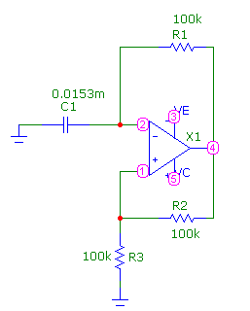

Работа генеретора при температуре 27°С

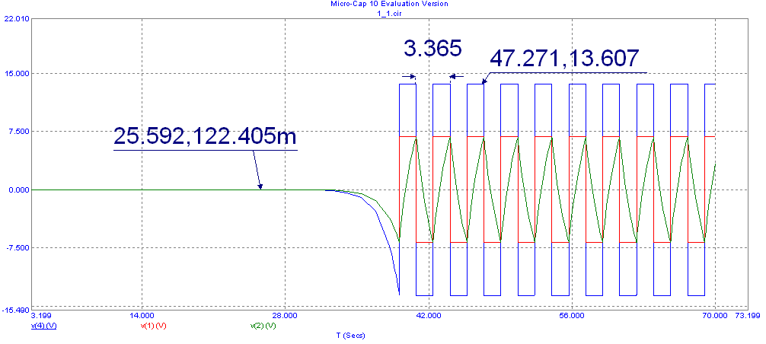

$$f=\frac{1}{T}=\frac{1}{3.365}=0.297 Гц$$

График выходного напряжения для температурного диапазона −10 ≤ T ≤60 с шагом 10°C.

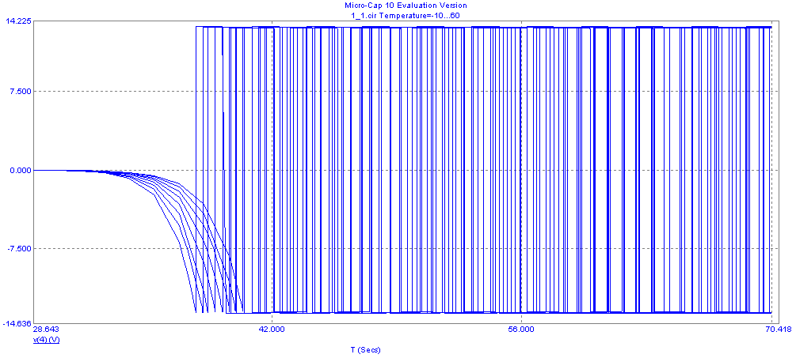

# Моностабильный мультивибратор

Возьмем $R_{3}=5k$. Тогда:

$$C_{2}=\frac{1}{2πR_{3}F}=\frac{1}{2*3,14*5000*300}=1.06*{10}^{-7}Ф;$$

$$C_{1}=\frac{t}{\left(R_{1}∥R_{2}\right)\ln{2\left(E_{п}-U_{д.п.р.}\right)E_{п}}}=\frac{0,0000004}{\left(5000∥5000\right)\ln{2\left(5-1,75\right)5}}=\frac{0,0000004}{2500*0,693*16,25}$$

$$=1,42-11=4,60*{10}^{-11}Ф;$$

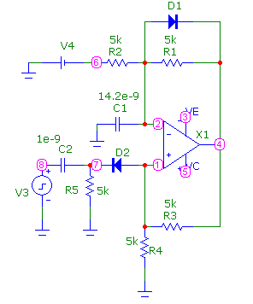

Работа мультивибратора при температуре 27°С:

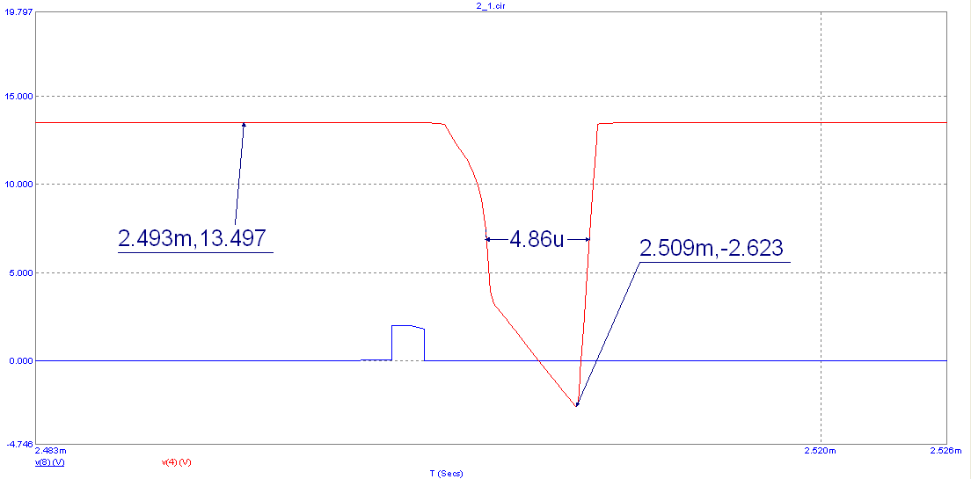

Работа мультивибратора в температурном диапазоне -10-+60°С:

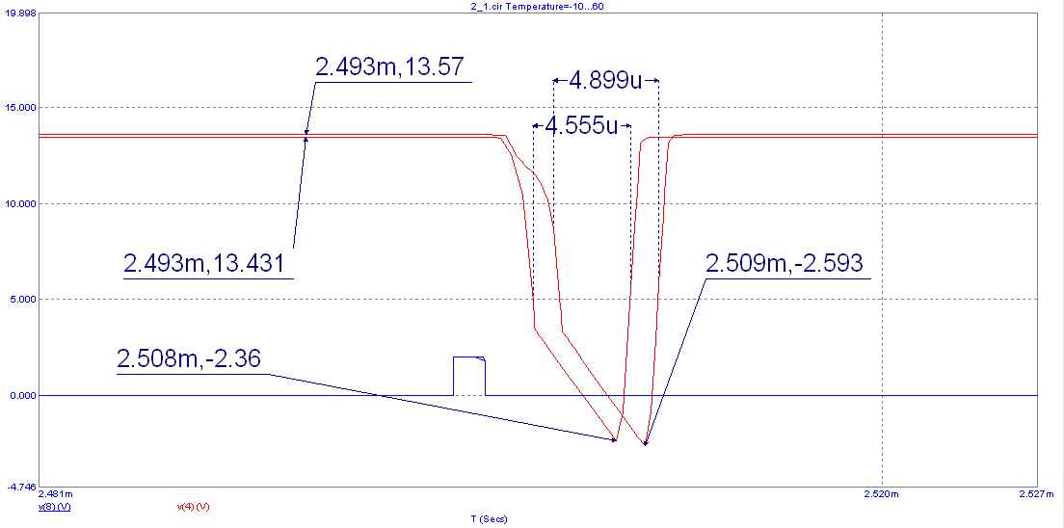

**Вывод**

Моностабильные вибраторы имеют одно стабильное состояние. Их можно временно вывести из стабильного состояния специальным входным сигналом. Через заданное время после входного воздействия возвращаются в стабильное состояние. Их задача: генерировать колебания прямоугольной формы. Идея этой схемы состоит в том, чтобы заставить бистабильный мультивибратор переключаться между двумя своими состояниями. Кроме этого, между переключениями необходимо обеспечить задержку.

Астабильные вибраторы не имеют стабильных состояний. Переключаются из одного состояния в другое через заданные промежутки времени. Их задача: выдавать один импульс заданной длительности в ответ на пусковой входной сигнал. При этом характеристики выходного импульса не должны зависить от характеристик входного. Применяют эту схему для создания задержки заданной длительности. Это удобно, так как задний фронт выходного импульса будет выдан через заданное время после получения пускового сигнала.